Witam w poniedziałek 31.01.2022r.
Tematyka dnia to: 1. Zapoznanie z piosenką „Hej biały walczyk”.
2. Dni tygodnia.

1. Piosenka „Hej biały walczyk”
- Na początek proponuję zabawę. Dziecko biega swobodnie. Na hasło rodzica - Hop!- zatrzymuje się i klaszcze jeden raz nad głową. Na hasło – Bęc! – przysiada i uderza dłońmi o podłogę. Zadaniem dziecka jest szybkie i poprawne reagowanie na wymienione przez rodzica hasła.
- Dziś nauczymy się piosenki „Hej biały walczyk”. W poniższym linku znajduje się piosenka z tekstem. Posłuchajcie:

https://www.youtube.com/watch?v=3WGHtvLGfGQ

Hej, biały walczyk, hop, hop, hop,
zając na śniegu znaczy trop.
Zając na śniegu pomyka,
a my tańczymy walczyka. (bis)
Saneczki z góry wiozą nas,
wiatr pogwizduje, szumi las.
A nasze ptaki z karmnika
tańczą białego walczyka. (bis)
Hej, biały walczyk, baczność, start!
Dzieci, do sanek i do nart!
Sikorka prosi czyżyka:
“Tańczmy białego walczyka!” (bis)
- Rozmowa z dzieckiem na temat piosenki:
- Czy piosenka jest szybka, czy spokojna?
- O jakim tańcu jest mowa w piosence?
- Kto po śniegu pomykał?
- Co to są tropy?
- Kto tańczył w karmniku białego walczyka?
4. Powtórnie wysłuchajcie piosenki i spróbujcie zaśpiewać ją razem z rodzicem.
2. Dni tygodnia

- Zadaniem dziecka jest odczytanie poniższego napisu:
7 dni.
- Jak jednym słowem nazywamy 7 dni? (tydzień)

2. Jak nazywają się dni tygodnia? Posłuchajcie bajki o dniach tygodnia – link poniżej:
https://www.youtube.com/watch?v=OSOOzPt2AoE

- Muzyczna zabawa z dniami tygodnia – link poniżej
https://www.youtube.com/watch?v=ojUmv6tRMrk

- Teraz już z pewnością potraficie wymienić wszystkie dni tygodnia według kolejności ich występowania. Obejrzyjcie obrazek i wskazując palcem każde dziecko trzymające napis wymieńcie nazwy dni tygodnia.
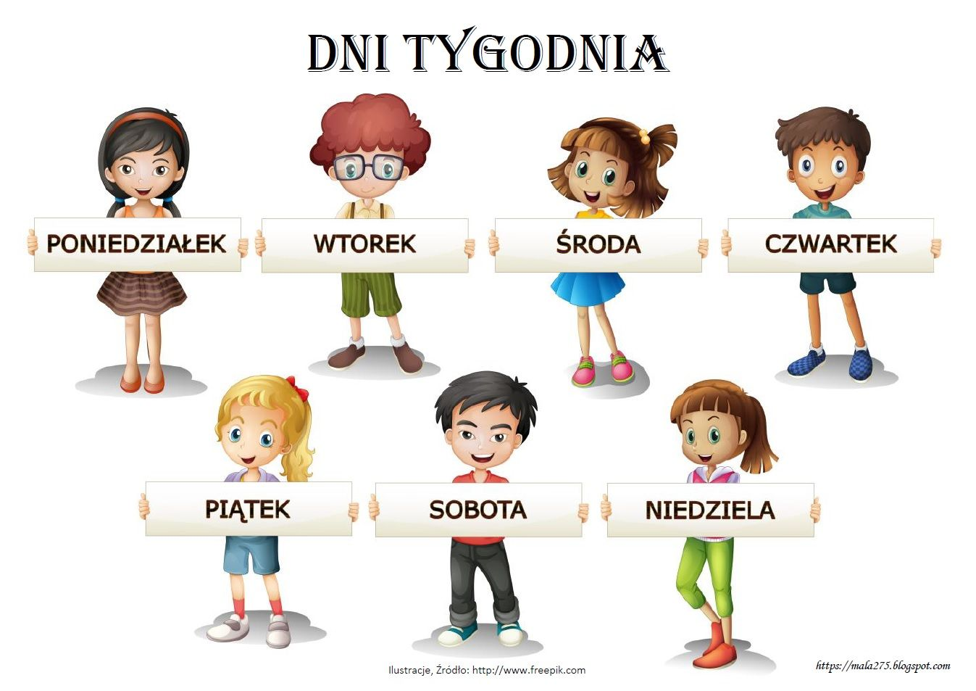
- Wymieńcie jeszcze raz nazwy dni tygodnia z zastosowaniem liczebników porządkowych:
pierwszy – poniedziałek, drugi – wtorek, trzeci – środa itd.

- A teraz proszę o przeczytanie dziecku wiersza T. Fiutowskiej „Co robią dni tygodnia?” Do wiersza załączam obrazki.

Gdy tylko słonko na niebie lśni
bawią się zimą tygodnia dni.
Poniedziałek – zjeżdża na sankach.
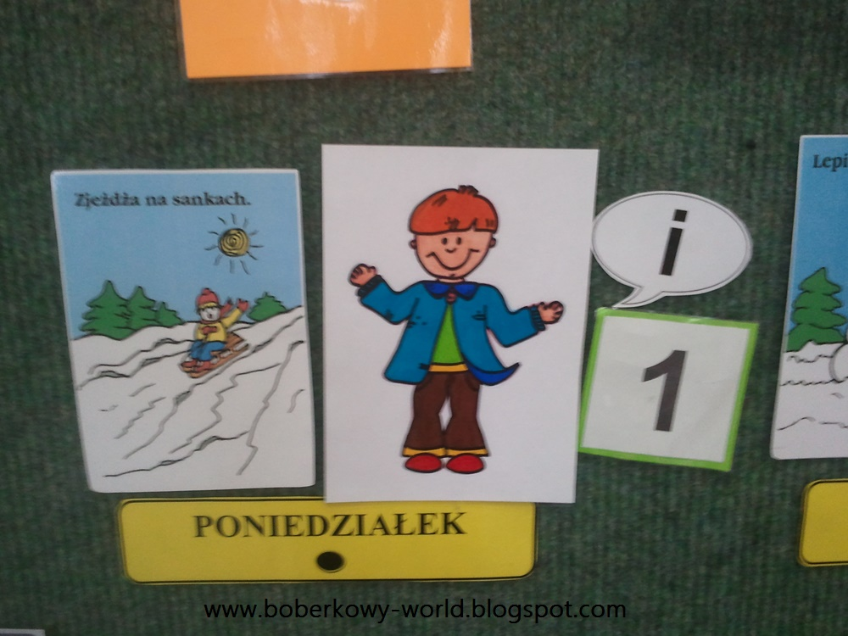

Wtorek – lepi bałwanka.
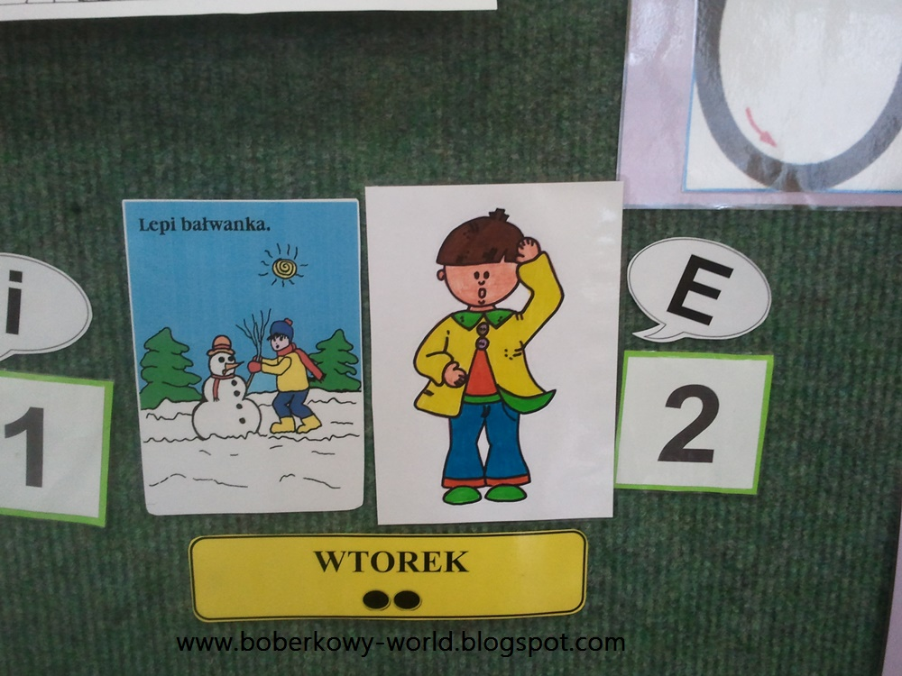
Środa narty przypina.

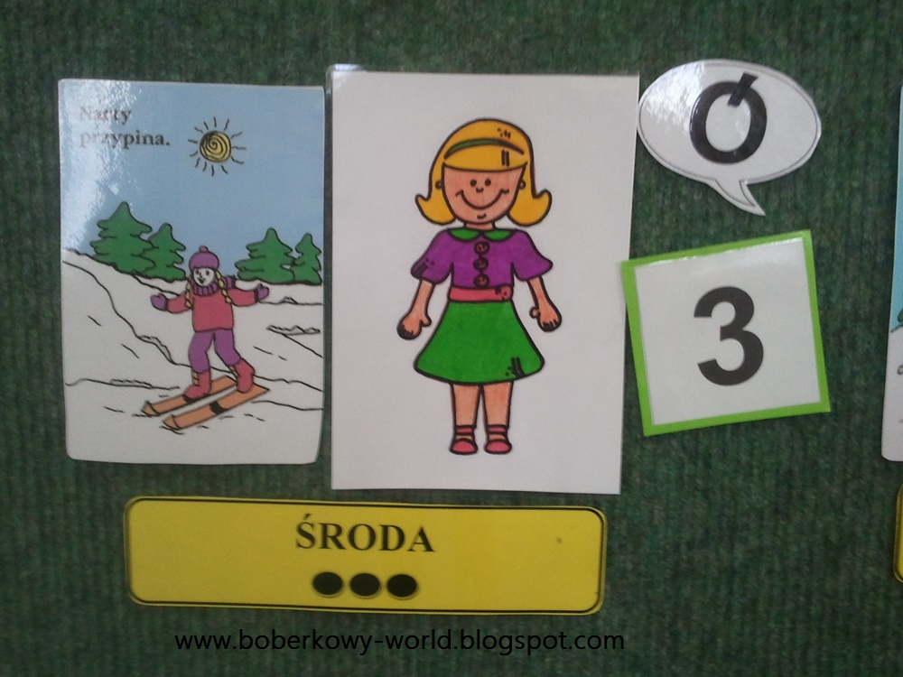
Czwartek kije jej trzyma.

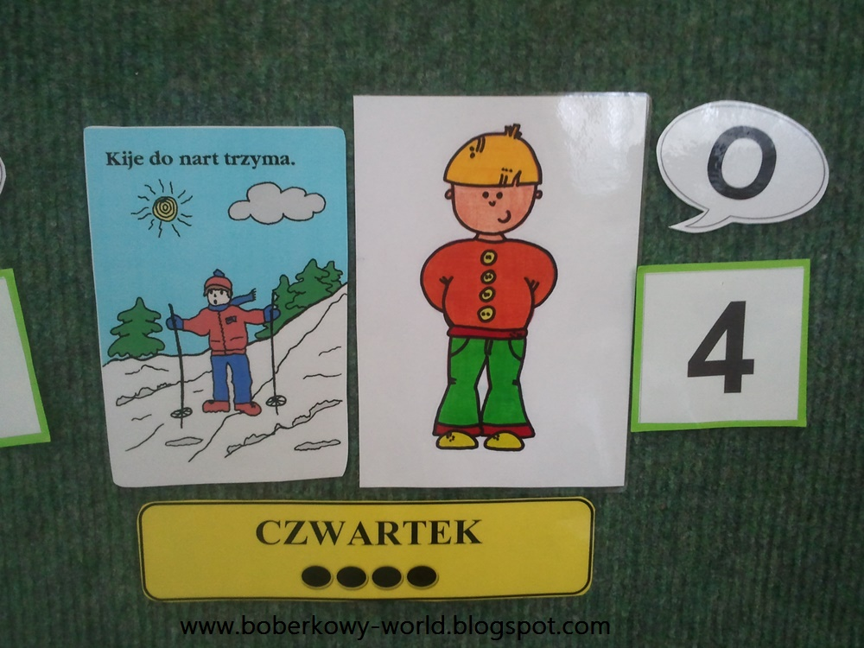
Piątek jedzie na ślizgawce
ciągnięty przez dwa latawce.
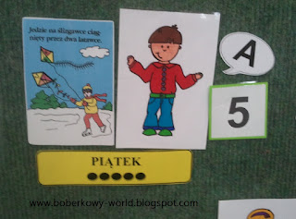
Sobota rzuca śnieżkami
i woła niedzielę:
Hej, baw się z nami!
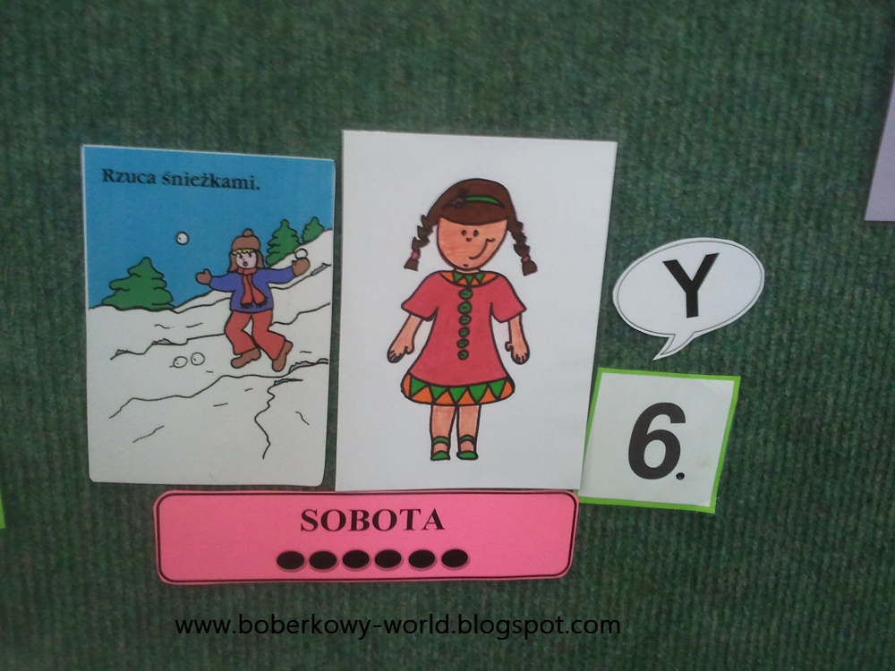

A niedziela choć zdrowa,
pod pierzynę się chowa.
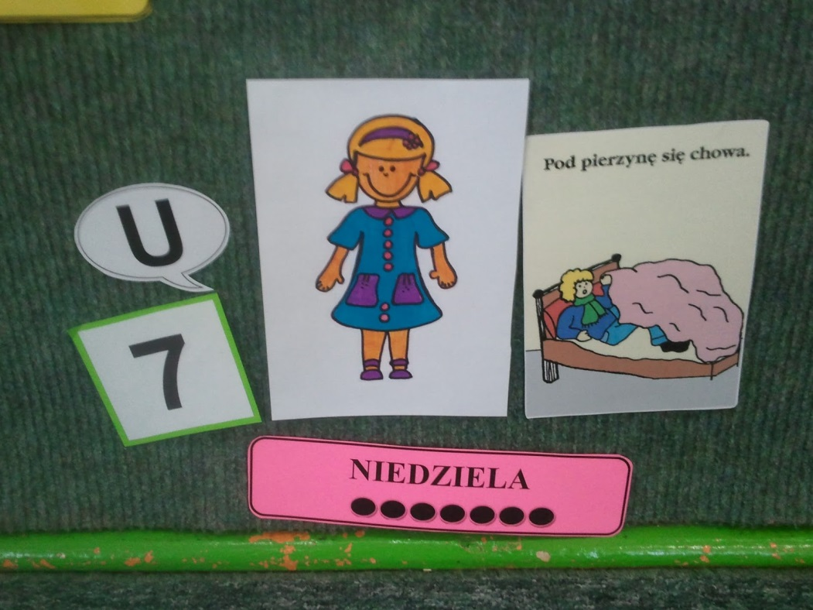
Wypowiedzi dzieci na temat wiersza
- Co robiły dni tygodnia?

- Zabawa „Dni tygodnia”.
Przygotujcie proszę kartoniki z cyframi od 1 do 7. Zabawa polega na tym, że dziecko losuje cyfrę i próbuje przyporządkować do niej odpowiedni dzień tygodnia; np. wylosowana cyfra 6– dziecko podaje nazwę 6 dnia tygodnia – sobota. Jeżeli dziecko ma problemy z podaniem właściwej nazwy dnia tygodnia, wymienia je po kolei licząc na palcach.

- Karty pracy zamieszczone poniżej:

- Utrwalenie cyfry 7.
- Opowiadanie, co robiła dziewczynka w kolejne dni tygodnia.
- Rysowanie, tego co dziecko będzie robiło w kolejne dni tygodnia.

Pozdrawiam
Pani Anetka

